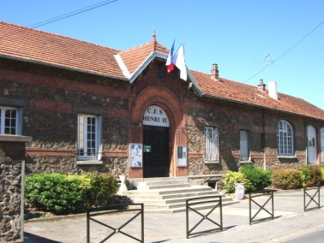
Collège Henri IV
INVITATION « CAFE DES PARENTS »

Chers parents,
Le collège Henri IV vous ouvre ses portes afin de discuter et débattre, autour d’un café, sur des thèmes susceptibles de vous intéresser lors de la période d’adolescence de votre ou vos enfants.
Le premier « Café des parents » est prévu
Samedi 2 février 2019 de 10h30 à 12h30.
Sur le thème
« La confiance en soi à l’adolescence».

Animé par
Mme Hinda LEWI-FERAULT (Pédopsychiatre, Psychanalyste) et Mme Joëlle ROULAND (auteure de théâtre, comédienne) de l’association PASSAGE.
Nous espérons vous voir nombreux lors de cette rencontre.
Présence d’enfant non souhaitée lors de l’animation. Merci de bien vouloir être ponctuel(le).
Seulement si vous souhaitez y participer, merci de bien vouloir retourner le
coupon-réponse joint, complété, en vie scolaire ou au Directeur/à la Directrice de l’école avant le samedi 26 janvier 2019.
---------------------------------------------------------------------------------------------------
Nom :___________________________________Prénom___________________________
Participera au Café des Parents du 02/02/19 Signature :
Collège Henri IV
INVITATION « CAFE DES PARENTS »

Chers parents,
Le collège Henri IV vous ouvre ses portes afin de discuter et débattre, autour d’un café, sur des thèmes susceptibles de vous intéresser lors de la période d’adolescence de votre ou vos enfants.
Le premier « Café des parents » est prévu
Samedi 2 février 2019 de 10h30 à 12h30.
Sur le thème
« La confiance en soi à l’adolescence».

Animé par
Mme Hinda LEWI-FERAULT (Pédopsychiatre, Psychanalyste) et Mme Joëlle ROULAND (auteure de théâtre, comédienne) de l’association PASSAGE.
Nous espérons vous voir nombreux lors de cette rencontre.
Présence d’enfant non souhaitée lors de l’animation. Merci de bien vouloir être ponctuel(le).
Seulement si vous souhaitez y participer, merci de bien vouloir retourner le
coupon-réponse joint, complété, en vie scolaire ou au Directeur/à la Directrice de l’école avant le samedi 26 janvier 2019.
---------------------------------------------------------------------------------------------------
Nom :___________________________________Prénom___________________________
Participera au Café des Parents du 02/02/19 Signature :

